INSTITUTO FEDERAL DE EDUCAÇÃO, CIÊNCIA E TECNOLOGIA
DE SÃO PAULO

Campus São João da Boa Vista
Trabalho Final de Curso
4º ano – Curso Técnico em Informática
Prof. Breno Lisi Romano

ELABORAÇÃO DOS CASOS DE TESTES REFERENTES AO MÓDULO DE USUÁRIOS

Aluno: Giovanna Maria Bonini Ferreira
Prontuário: 1320807

São João da Boa Vista – SP
2016
Resumo

Texto do resumo...
Sumário

1 Introdução 4
2 Desenvolvimento 5
3 Conclusões e Recomendações 6
4 Referências Bibliográficas 7

Introdução
Um dos grandes problemas nos dias de hoje são aqueles ligados a natureza, que todos sabemos sofre constantemente com muitos problemas de desmatamento, poluição, que com toda certeza, esses problemas desencadeiam uma série de consequências para a população e um deles é conhecido como enchente.
Em janeiro de 2016, um domingo comum como todos, a cidade de Águas da Prata sofreu com um grande problema com as enchentes que chegou a deixar mais de 40 famílias desalojadas segundo o site g1, onde essas famílias tiveram uma grande perda de seus bens matérias por culpa do ocorrido.

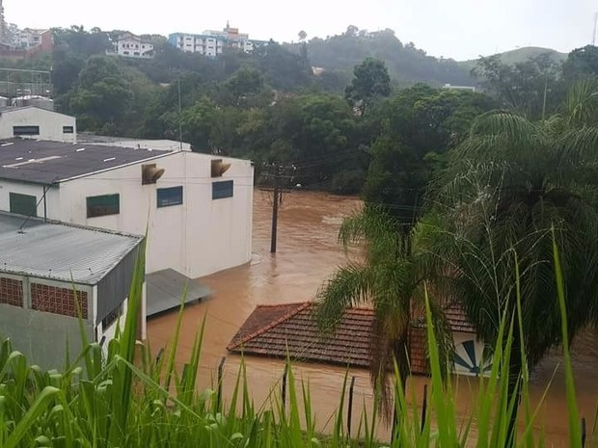
E então em decorrência da tamanha destruição que isso possa causar, o professor Breno Lisi Romano, tive a ideia de se criar uma plataforma de ajuda que tem como intuito auxiliar a população de uma cidade quando algum evento climático estiver acontecendo, para que estragos como os que ocorreram na cidade de Águas da Prata não voltassem a acontecer com a tamanha destruição.
Após a ideia ser criada, foi se passado para os alunos do quarto ano do Instituto Federal De Educação, Ciência e Tecnologia De São Paulo do campus de São João da Boa Vista, e então ficaram responsáveis por confeccionar a plataforma, que seria desenvolvida dentro da matéria de Pratica de Desenvolvimento de Sistemas. Para a criação dessa plataforma, os alunos foram divididos em cinco módulos diferentes, no qual, cada módulo ficaria responsável por realizar alguma etapa da plataforma.

Módulo 1: Usuários
Módulo 2: PCDS
Módulo 3: Medições
Módulo 4: Relatórios
Módulo 5: Alertas
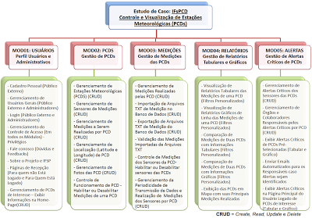

A plataforma recebeu o nome de INDRA que tem como intuito imitir e visualizar alertas de eventos climáticos, para conseguir informar a população e dar mais acessibilidade sobre algum evento climático que possa causar problemas.
Para que se consiga ter acesso ao interior dessa plataforma e receber os alertas, o usuário deverá efetuar um login, pois só assim tera acesso as informações desejadas. O módulo responsável por essa parte é o módulo 1, que não terá apenas a meta de se criar um login, mas também ficará responsável pela parte do cadastro dos usuários, onde as pessoas que desejarem ter um login dentro da plataforma terá que primeiro se cadastrar, terá também a página de recepção, gerenciamento de acesso, gerenciamento de usuários, gerenciamento de PCDs, sobre o projeto e fale conosco.
Todos esses itens foram designados para os integrantes do módulo 1, que contém seis pessoas, cada uma delas com uma função principal. Dois integrantes são responsáveis pela parte da documentação do projeto que daria para os desenvolvedores uma maior facilidade na realização de suas tarefas, pois quando se está tudo pré-definido, o trabalho de algumas pessoas se torna mais simples de se fazer e entender o que deverá ser realizado, são eles conhecidos como analistas, outros dois, ficaram responsáveis pela parte de banco de dados dentro da plataforma, e por fim, os outros dois integrantes seriam os responsáveis pela parte de desenvolvimento da plataforma, conhecidos como desenvolvedores.

Desenvolvimento
2.1 Referência teórica
Quando se resolve criar uma certa aplicação é necessário ter em mente que é de extrema importância ter um controle sobre tudo que está sendo feito e tudo aquilo que está sendo mudado.
De uma forma mais simples, é necessário se ter um meio para que se possa ter controle sobre as ações do desenvolvimento, e é ai então que um caso de teste entra, pois ele é um processo de validação que avaliará o comportamento de uma ação a partir do que foi especificado.

2.1.1 Caso de teste
Um caso de teste é um conjunto de entradas de teste, condições de execução para testar o caminho de um determinado programa ou verificar o cumprimento de um requisito.
Casos de teste são elementos essenciais para o sucesso das atividades de teste em um projeto de software. São eles que definem as entradas a serem informadas pelo testador e os resultados esperados a partir desta ação.
Dentro de um projeto de software um passo muito importante é o controle do desenvolvedor diante de sua realização com o projeto, para que se consiga uma visão mais clara sobre o projeto, quanto mais testes forem feitos, maior será o número de resultados positivos dentro do projeto final.
A importância dele dentro de um projeto, surge a partir do ponto que ele é a base para o design do software, os tipos de designs são amplamente controlados pelos casos de teste.
Os casos de teste devem ser escrito de uma maneira bem detalhada, abrangendo o máximo de informações possíveis para que na hora que for ser criado nenhuma dúvida passe a existir e o software atenda todos os requisitos necessários

2.1.2. Casos de teste gerado a partir do caso de uso
O caso de teste é gerado a partir da criação do caso de uso, é necessário se criar um caso de teste para cada cenário do caso de uso, porém dentro do caso de uso existe os fluxos simples, que são os principais e também fluxos alternativos que por eles é possível seguir outros caminhos e realizar operações diversas dentro do sistema.

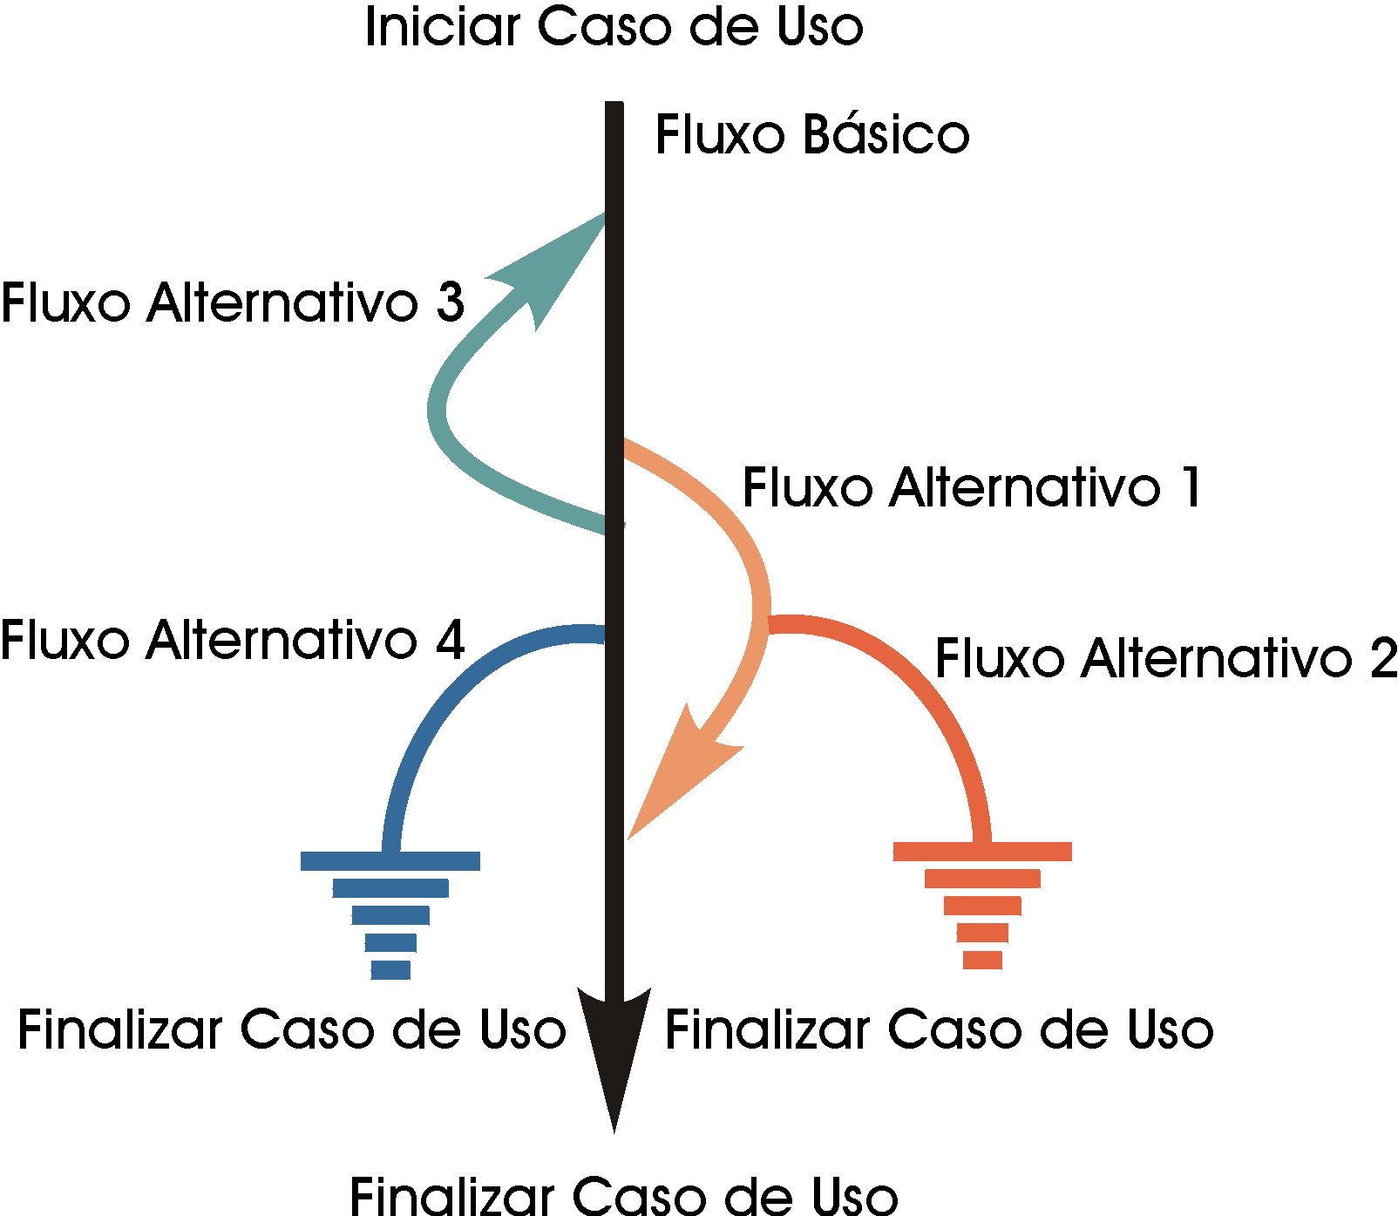

Podemos concluir então que dentro de um caso, pode-se seguir por um caminho normal, um caminho mais simples e também seguir por caminhos alternativos, que darão resultados diferentes.

Conclusões e Recomendações
Texto...

Referências Bibliográficas
Itens da referência (se houver)…
http://g1.globo.com/sp/sao-carlos-regiao/noticia/2016/01/chuva-deixa-40-familias-desalojadas-em-aguas-da-prata-sp-diz-prefeitura.html

http://www.funpar.ufpr.br:8080/rup/process/modguide/md_tstcs.htm

